木垒哈萨克自治县2022年统计公报

2022年，全县上下坚持以习近平新时代中国特色社会主义思想为指导，深入学习贯彻落实党的二十大精神，完整准确贯彻新发展理念，全面落实“疫情要防住、经济要发展、发展要安全”的要求，科学高效精准统筹疫情防控和经济社会发展，踔厉奋发、笃行不怠，全县经济运行总体平稳。

综合
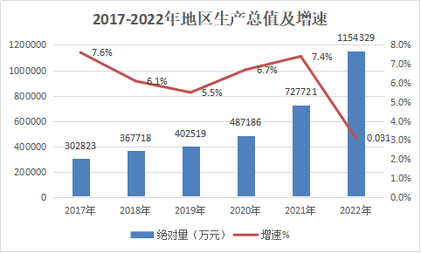

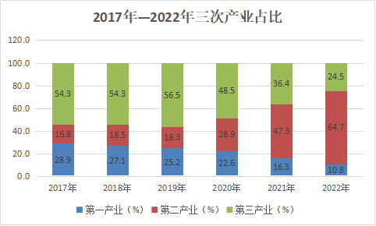

根据地区生产总值统一核算结果，全年实现地区生产总值1154329万元（现价，下同），按可比价计算（下同），同比增长3.1%；其中：第一产业实现增加值125145万元，同比增长5.1%；第二产业实现增加值746521万元，同比增长0.1%；第三产业实现增加值282663万元，同比增长4%。第一、二、三产业增加值占地区生产总值的比重分别为10.8%、64.7%和24.5%。 户籍人口84574人。

农业和畜牧业
全年实现农林牧渔及其服务业总产值206846.12万元，增5.57%。其中：种植业产值95984.42万元，下降19.44%；林业产值1159.85万元，增长357.98%；牧业产值98714.24万元，增长29.08%；农林牧服务业产值10987.61万元，增长6.51%。全年粮食总产量达249862.4吨，下降28.37%。年末牲畜存栏64.72万头（只），同比增长11.07%，全年牲畜出44.47万头（只），同比增长14.46%。全年肉产量达12321.72吨，奶产量12575.55吨。

工业和建筑业
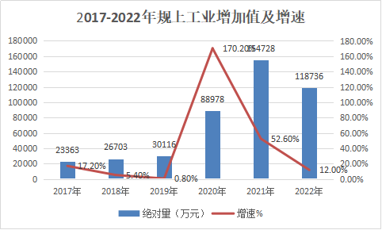

全年规上工业企业（全口径，含准东）完成工业总产值201530.6万元，同比增长20.9%，增加值128044.6万元，同比增长7.4%。县属完成工业总产值179653.4万元。其中规模以上工业179653.4万元 ；实现工业增加值118736.0万元，同比增长12%。规模以上工业企业主营业务收入414737.0万元，增长56.08%；利润总额100834.5万元，下降0.8 %。
全年具有资质等级的总承包和专业承包建筑业企业（不包括未在当地注册企业）12家，全年完成建筑业总产值65055.5万元，同比下降69.7%。完成竣工产值24151.7元，同比增长62.7%。全年房屋施工面积3.6万平方米，同比增长162.9%。

固定资产投资
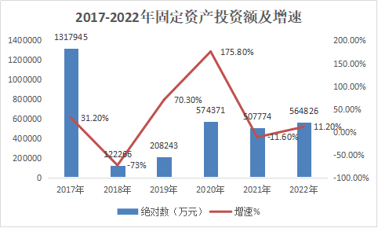

全年完成500万元以上固定资产投资总额564826万元，同比增长11.2%。 500万元以上固定资产投资施工项目64个，其中本年新开工43个。本年投产项目个数9个。从产业投向看，第一产业投资5506万元，同比下降54.8%；第二产业完成投资491532万元，同比增长19.3%。其中：农林牧渔业投资5506万元，下降54.8%；制造业投资27692万元（上年同期0）；电力燃气及水生产供应业投资463840万元，同比增长12.9%；第三产业完成投资67788万元，同比下降20%。三次产业投资构成：1：87.4：11.6。
全年具有开发经营活动的房地产开发经营业法人单位（在当地注册、具有资质等级）7家，完成投资9242万元，同比增长767.8%。商品房销售面积1.8万平方米，同比增速18.1%；完成销售额5354万元，同比下降21.1%；商品房销售套数133套，同比下降23.1%。

交通
全年道路旅客运输经营业户2户。道路货物运输经营户667家，其中个体641家。道路运输从业人员1472人。客运平均日发班次12班次/日，平均日旅客发送量45人次。载货汽车拥有量2076辆，吨位35450吨，客运汽车109辆，客位1687座。截止年底全县公路里程总计1464.1公里，其中：县道312.1公里，乡道368.4公里，村道511.7公里，专用公路123.5公里。

国内贸易
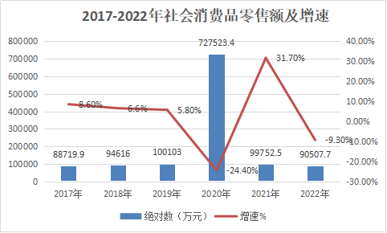

全年实现社会消费品零售总额90507.7万元，较上年同期下降9.3%。其中：限额以上14036.7万元，同比下降15%；限额以下76471万元，同比下降8.1%。按销售单位所在地划分：城镇86784.7万元，同比增长35.7%；乡村12967.8万元，同比下降10.3%；按消费形态划分：餐饮收入12753.2万元，同比增长24.9%；商品零售额86999.4万元，同比下降32.8%。全县限额以上批零住餐业6家（大个体单位3家）其中：批发业1家、零售业3家，住餐业2家。
全县规模以上服务业企业（1家）实现营业收入12546千元，同比增长27.29%

财政、金融和保险业
全年完成一般公共预算收入51967万元（不含上划），同比增长16.4%。一般公共预算支出255247万元，同比增长29.5%。
年末金融机构各项存款余额达670524万元，同比增长35.67%。其中：机关团体存款51023万元，住户存款余350332万元。年末金融机构各项贷款余额570321万元，同比增长85.06%。
全县3家保险公司全年实现业务收入7116.4万元，同下降9.5%。其中财产险收入4481.0 万元，同比下降4.3%，中华联合保险收入1834.7万元，同比下降16.6%，人寿保险收入800.6万元，同比下降18.3%。赔款支出4965.7万元，同比下降5.3%。其中：财产赔款支出2839.1万元，中华联合赔款支出1564.6万元，人寿赔款支出562万元，。

教育
全县共有中小学校15所，其中：中学1所，小学14所，中小学在校学生8116人，比上年增加233人,全年招生人数1083人，同比增加19人，毕业生人数1763人，同比增加30人；教职工总数1075人,同比减少54人；专任教师687人，同比减少113人。全县共有幼儿园16所，在园人数2044人，同比减少418人；教职工195人，同比减少88人；专任教师187人，同比减少17人。全县共有成人中等职业技术学校1所，在校学生189人，同比增25人；教职工24人，同比减少7人；专任教师18人，同比减少7人。

文化、体育、广播和卫生
全县共有艺术表演团体1个；文化馆1个；博物馆1 所；公共图书馆1个；研究中心1个。年内组织各种形式的文化活动324场次。
全县有广播电台1座，广播人口覆盖率99％；有电视台1座，全年公共电视节目播出时间15345小时。
全县共有卫生机构80个，拥有床位420张。在卫生机构中，综合医院1所，妇幼保健院1个，疾病预防控制中心1个,卫生监督所1个，乡镇卫生院10个，村卫生室42个、诊所、卫生室、医务室24个。卫生技术人员518人，同比减少1人。其中执业（助理）医师18人，同比增加2个；注册护士176人，同比减少13个；技师48个，同比增加2个，其它81个，同比减少4个。

人口、人民生活及社会保障
全县总户数28454户，84574人，其中男性43515人，女性41059人。在全部人口中，汉族人口51353人，哈萨克族人口25523人，维吾尔族5330人，回族969人，乌孜别克族983人，其他民族416人。全县户口登记出生人口432人，人口出生率5.02‰，人口死亡率4.88‰，人口自然增长率0.14‰。
全县城镇居民人均可支配收入34105元，比上年名义增长4.1％，农村居民人均可支配收入21145元，比上年名义增长6.2％。

安全生产
发生生产经营性安全事故3起，均为道路交通事故。受伤4人，死亡3人，造成直接经济损失0.15万元；同比事故下降7起，受伤人数下降9人，死亡人数上升3人，直接经济损失减少0.41万元。

水资源保护和利用
2022年，木垒县总供水量0.5326亿立方米，其中地表水源供水量0.1758亿立方米，地下水源供水量0.3463亿立方米，其它水源供水量0.0105亿立方米。总用水量0.5326亿立方米，其中农业用水量0.4341亿立方米，工业用水量0.0064亿立方米，生活用水量0.0502亿立方米，人工生态环境补水0.0419亿立方米。

空气环境质量
2022年（1月1日～12月31日）共计365天，实际监测天数351天，优良天数349天，三级轻度污染2天，空气优良率99.4%。PM10平均浓度27ug/ m³, PM2.5平均浓度10ug/m³。与上年同期相比，PM10平均浓度下降1ug/m³，同比下降3.6%；PM2.5平均浓度同比下降2ug/m³，下降率16.7%。

全社会用电量
全社会用电量34163.84万千瓦时，比上年增长27.58%。其中，第一产业434.82万千瓦时，增长55.48%；第二产业17974.89万千瓦时，增长28.43%（工业用电17748.68万千瓦时，增长43.90%）；第三产业10494.62万千瓦时，增长21.75%。城乡居民生活用电5259.5万千瓦时，增长35.44%。
木垒哈萨克自治县统计局
2023年5月10日

